 | Name | Klasse | Datum |  | KV 52
Stationenkarten: Sinne

Station 1: Erkennst du das Geräusch?

1. Höre dir die Geräusche an.
2. Suche nach jedem Geräusch das passende Bild.
3. Ordne die Bilder der Reihe nach.
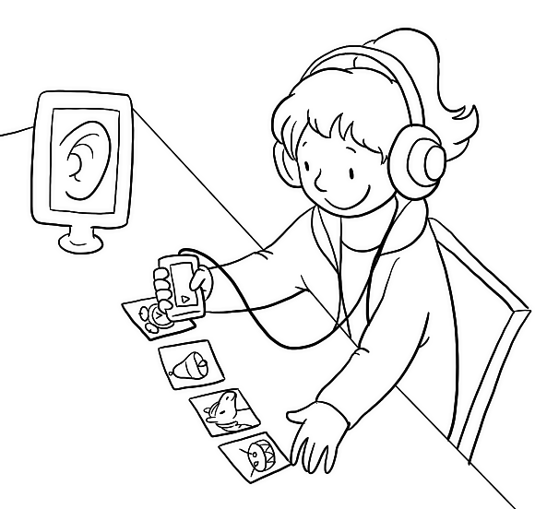


Stationenkarten: Sinne
Bildkarten für die Station 1
„Erkennst du das Geräusch?“

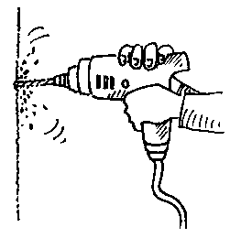 | 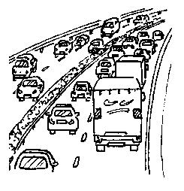 | 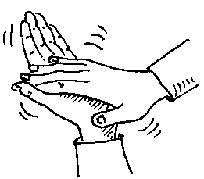 | 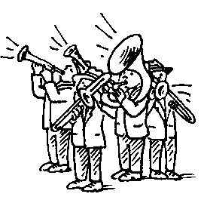 | 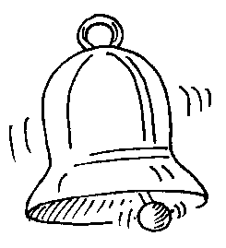
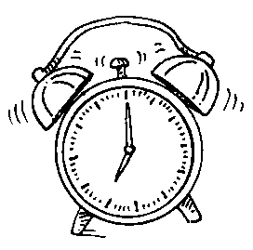 | 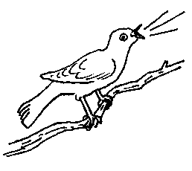 | 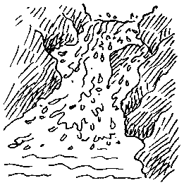 | 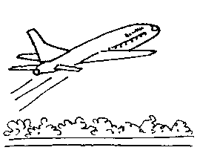 | 

